Kiwanis Club Augusta

Concerto di Natale

(a cura dell’Addetto Stampa del K.C. Augusta – A. Valastro)

Sabato 27 dicembre 2008 si è svolto presso il teatro di “Città della Notte” di Augusta il Concerto di Natale con Marcello Giordani organizzato dal Kiwanis Club Augusta e dall’Associazione Siracusa Amici della Lirica (ASAL). L’evento ha avuto il patrocinio della Regione Sicilia, della Provincia Regionale di Siracusa e dei Comuni di Siracusa, Augusta e Melilli. Oltre al famoso tenore augustano Marcello Giordani, attrazione principale della serata, e il Coro e l’Orchestra della Filarmonica Belliniana diretta dal M° Nino Manuli, hanno partecipato allo spettacolo il soprano Maria Arghiracopulos, i baritoni Damiano Salerno e Giovanni Guagliardo e le tre borsiste vincitrici del Master Class Internazionale, i soprano Monica Delli Carri, Irina Iordachescu e Silvia Pacini. Presentatori della serata i bravissimi Mimmo Contestabile e Michela Italia. Per il Kiwanis erano presenti il Luogotenente Governatore della Divisione Sicilia 3 del Kiwanis Distretto Italia - San Marino Geom. Corrado Risino, l’Immediato Past Lgt. Gov. della Divisione Sicilia 3 Rag. Ciro Messina e i Past Lgt. Gov. della IX Div. Avv. Puccio Forestiere e Ing. Renato Giummo.
Alla cerimonia sono intervenuti il Vice Presidente della Regione Sicilia e Assessore Turismo, Trasporti, Sport e Spettacolo Avv. Giambattista Bufardeci, l’Assessore all’Ambiente e Vice Sindaco della Provincia Regionale di Siracusa Dott. Enzo Reale, l’Assessore alla Cultura e Spettacolo Ing. Roberto Meloni, il Comandante delle Forze da Pattugliamento per la Sorveglianza e la Difesa Costiera Contrammiraglio Roberto Camerini.
Presenti infine i rappresentanti degli Enti, delle Associazioni e delle Aziende che hanno sponsorizzato il Concerto. Per la Stampa erano presenti la Dott.ssa Agnese Siliato corrispondente di “La Sicilia”, la Dott.ssa Cettina Saraceno corrispondente del “Giornale di Sicilia”, il Dott. Gianni D’Anna Direttore di “Augustaonline”, il Dott. Sebastiano Salemi corrispondente della “Gazzetta del Sud” e la Dott.ssa Diletta Casole per il “Diario di Siracusa” e il Portale “Augustanews”.
Con le offerte spontanee e generose dei propri Sponsor il Club ha potuto contribuire alle spese per l’organizzazione dello spettacolo ed offrire anche le tre borse di studio di 1000 € ciascuna alle tre vincitrici del Master Class.
Come esplicitamente richiesto dal Kiwanis la manifestazione si è aperta con l’Inno di Mameli eseguito dal coro e dall’orchestra diretta dal M° Manuli.
Durante il suo intervento di saluto il Presidente del Kiwanis Club Augusta Sig. Michele Purgino ha illustrato lo scopo della manifestazione e del service che tende principalmente ad aiutare chi intende intraprendere la carriera del cantante lirico.
Nell’ambito del suo intervento è stato proiettato un breve filmato sul Kiwanis International (mission, motto, service, progetto I.D.D. ) e sul Kiwanis Club Augusta (principali iniziative di service e di informazione alla cittadinanza realizzati negli ultimi anni) che ha riscosso grandi consensi ed apprezzamento da parte degli Amministratori e del numerosissimo pubblico presenti.
Successivamente, in due fasi distinte, si sono alternati sul palcoscenico gli artisti che hanno suscitato il gradimento degli oltre 1.000 presenti: dall’Overture della Norma di Bellini all’Elisir d’amore di Donizetti, dal Barbiere di Siviglia di Rossini alla Gioconda di Ponchielli, dal Rigoletto di Verdi alla Carmen di Bizet, dalla Tosca di Puccini al Nabucco di Verdi, dalla Boheme di Puccini alla Traviata di Verdi, dal Don Giovanni di Mozart alla Cavalleria Rusticana di Mascagni è stato un susseguirsi di grandi interpretazioni specie quando ad esibirsi era Marcello Giordani.
Grande entusiasmo ha destato la bolognese Monica Delli Carri con “Vissi d’arte” (Tosca) e ancor più la rumena Irina Iordachescu con “E’ strano” (La Traviata) con momenti di vera esaltazione e di profonda commozione quando il Tenore di Augusta Marcello Giordani ha eseguito la famosissima aria della “Turandot” “nessun dorma …” o quando ha intonato le note della struggente aria di “Tosca” ”e lucevan le stelle..” o quando si è esibito nelle celeberrime “Tu ca nun chiagne” e “ Non ti scordar di me” o quando infine ha cantato l’inedita “Preghiera” di Michele Netti (dedicata a Padre Pio) o la malinconica “Sicilia Bedda”. Diverse, nel corso della serata, le “Standing Ovations” da parte di tutto il pubblico entusiasta del proprio beniamino.
Lo spettacolo, come ormai tradizione, si è concluso sulle note del “brindisi” della “Traviata” che Marcello Giordani e tutti gli altri cantanti hanno intonato davanti ad un pubblico entusiasta.
Durante l’intervallo tra la prima e la seconda parte dello spettacolo, il Presidente Purgino ha ringraziato tutti gli sponsor per il loro gesto di solidarietà ed ha presieduto alla consegna delle tre borse di studio e delle targhe ricordo. La consegna è stata effettuata dal Vice Presidente della Regione Titti Bufardeci, dall’Assessore Provinciale Roberto Meloni e dal Presidente dell’ ASAL Melchiorre Castagnino. Primo posto per la rumena Irina Iordachescu, secondo per la bolognese Monica Delli Carri e terzo per la pratense Silvia Pacini.
A completamento dello spettacolo, in ricordo e in segno di gratitudine e ringraziamento per la serata, sono stati offerti omaggi floreali alle artiste, alla presentatrice e alla sig.ra Wilma moglie di Marcello Giordani. E’ stato un grande successo suggellato dalla massiccia presenza di un pubblico appassionato ed innamorato del “suo” tenore famoso nel mondo.

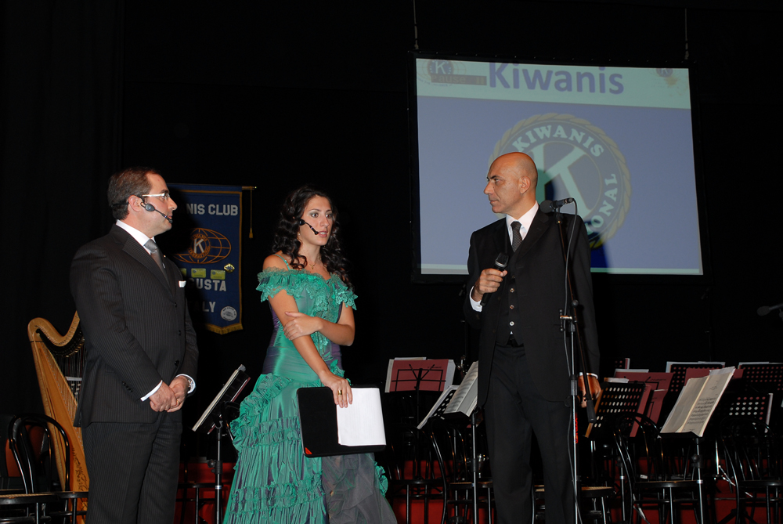

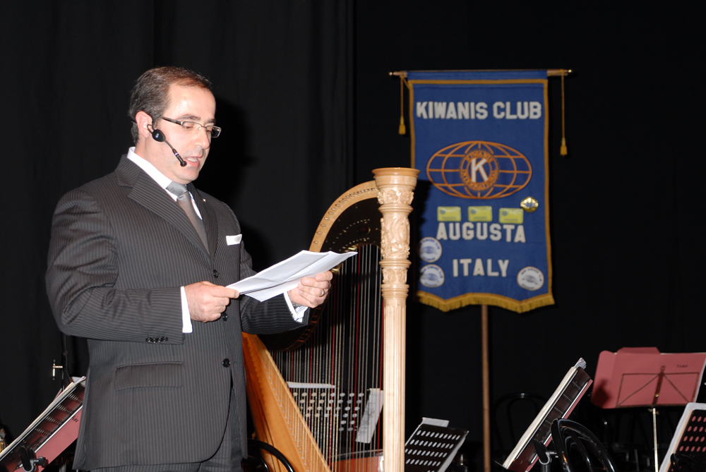

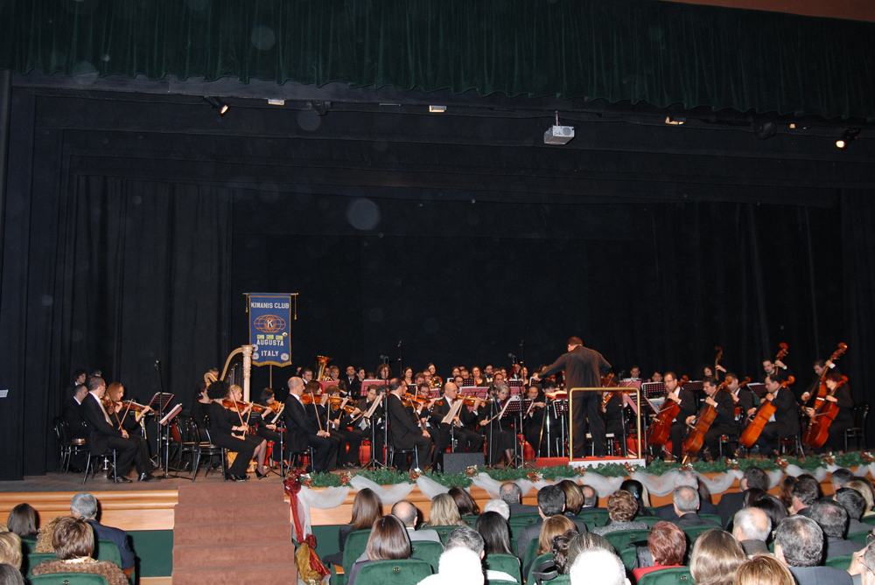

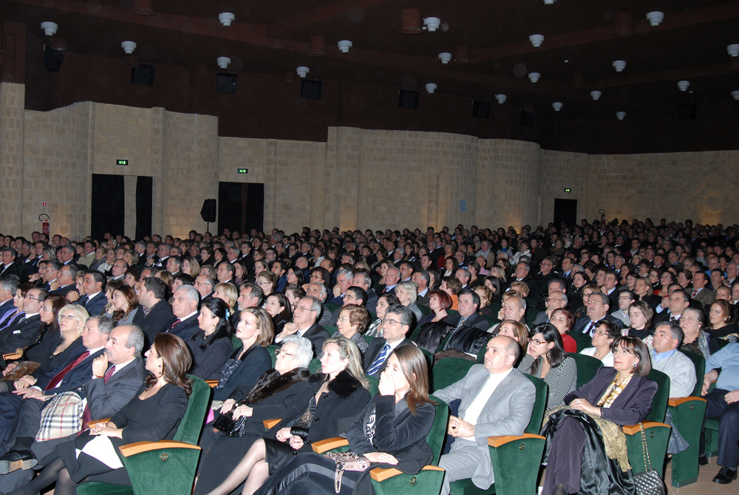

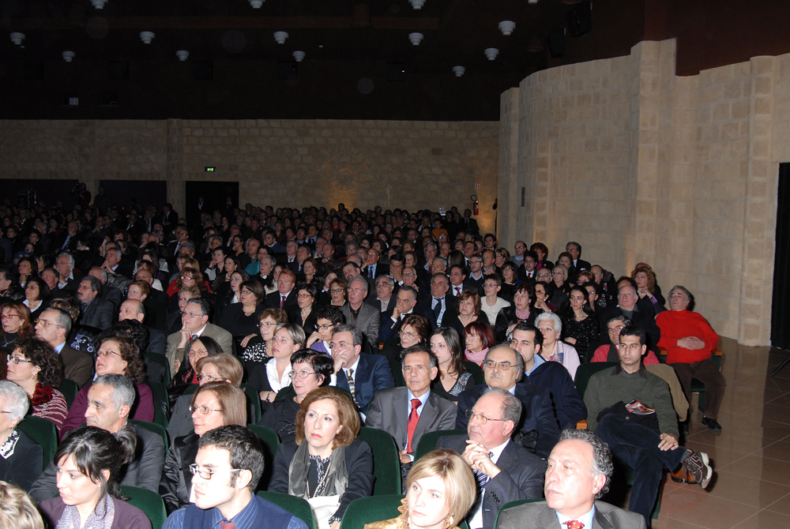

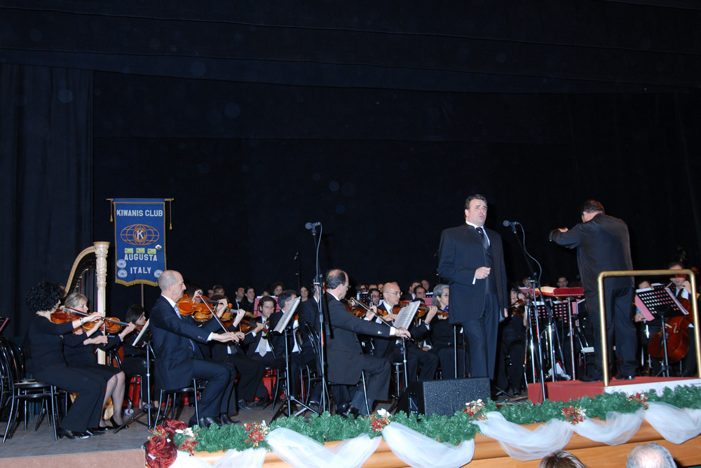

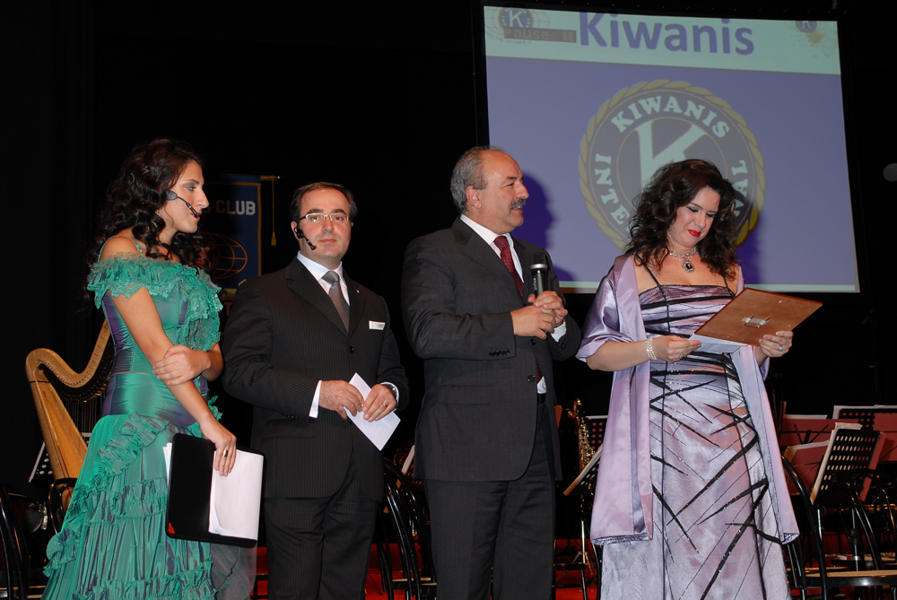

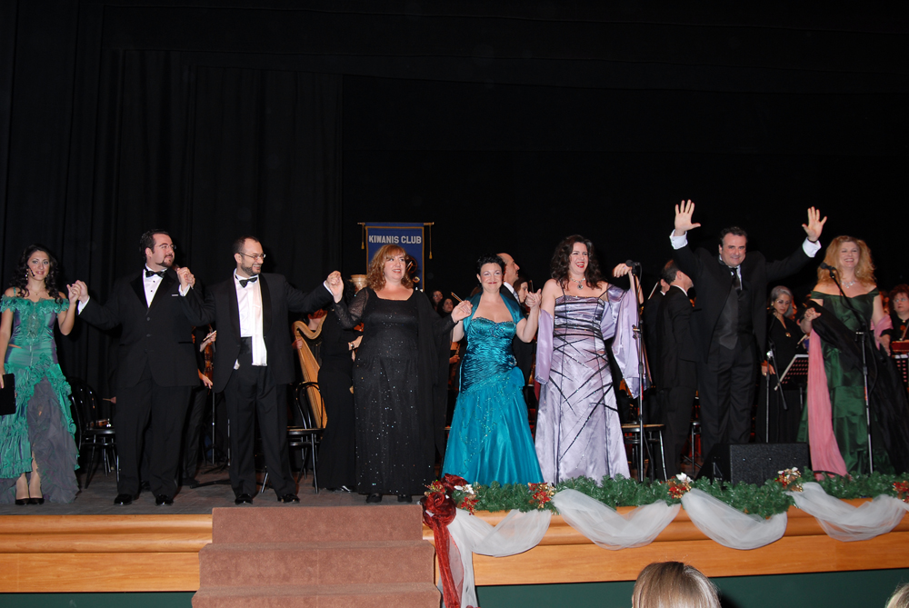

Marcello Giordani
La critica internazionale considera Marcello Giordani come uno dei più importanti tenori dei nostri giorni. Dotato di una eccezionale versatilità che gli ha permesso di coprire un vasto repertorio che va dal bel canto di Bellini e Rossini, al lirismo del repertorio operistico francese e fin alle opere di Puccini e Verdi che esigono qualità vocali da lirico-spinto.
Il 20 aprile 2008, in occasione della visita negli Stati Uniti di Papa Benedetto XVI, Marcello Giordani ha cantato “Panis Angelicus” di César Franck davanti al Papa durante la Messa Papale al Yankee Stadium e il “Nessun dorma” dalla Turandot di Puccini allo spettacolo che ha preceduto la Santa Messa.
Nell’agosto scorso, Marcello Giordani ha partecipato ad un concerto a Pechino durante la prima settimana dei Giochi Olimpici come parte di una serie di concerti della Global Harmony intitolata “The Divas in Beijing” ( “Le Dive a Pechino”)..
Il trio tenorile costituito da Marcello Giordani, Salvatore Licitra e Ramon Vargas è stato descritto dalla Stampa come “la seconda generazione dei Tre Tenori”.

Per saperne di più su Giordani http://www.marcellogiordani.com/biography/index_it.php

L’ultima newsletter di Giordani http://www.marcellogiordani.com/downloads/Newsletter_it.pdf

Augustaonline intervista Giordani http://it.youtube.com/watch?v=bY1EuuMJ6M8

A. Valastro
(Addetto Stampa K.C. Augusta)

Leggi la presentazione >>>> clicca

link :

http://www.kiwanisaugusta.it/2008_2009/Attivita%20Sociale/Attivita%20Sociale%20Dicembre/documents/IL%20KIWANIS_ridotto.pdf

Sfoglia l’album delle foto >>>> clicca link :

parte prima
http://www.kiwanisaugusta.it/2008_2009/Attivita%20Sociale/Attivita%20Sociale%20Dicembre/documents/Album%20foto%205_Concerto%20di%20Natale_27%20dicembre%202008_VOL%201.pdf

parte seconda
http://www.kiwanisaugusta.it/2008_2009/Attivita%20Sociale/Attivita%20Sociale%20Dicembre/documents/Album%20foto%205_Concerto%20di%20Natale_27%20dicembre%202008_VOL%202.pdf

completo
http://www.kiwanisaugusta.it/2008_2009/Attivita%20Sociale/Attivita%20Sociale%20Dicembre/documents/Album%20foto%205_Concerto%20di%20Natale_27%20dicembre%202008_VOL%20COMPL.pdf

Leggi la rassegna stampa >>>> clicca link :

http://www.kiwanisaugusta.it/2008_2009/Rassegna%20Stampa/articolistampa.htm#ConcertodiNatale

